Научно-методическая статья.
Создание медиа-урока «Своя игра» с помощью гиперссылок.
Шевченко Екатерина Ивановна
Учитель английского языка МОУ СОШ №7
В современных условиях наиболее актуальной задачей образования является формирование коммуникативной культуры учащихся. ИКТ становится наиболее эффективным средством, способствующим расширению образовательного пространства современной школы. Педагогическое мастерство основано на единстве знаний и умений, соответствующих современному уровню развития науки, техники и их продукта – информационных технологий.
В настоящее время необходимо умение получать информацию из разных источников, пользоваться ей и создавать ее самостоятельно. Широкое использование ИКТ открывает для учителя новые возможности в преподавании иностранного языка.
Информационными технологиями, как правило, называют технологии, использующие такие технические средства как аудио, видео, компьютер, Интернет.
Гармоничное сочетание традиционных средств с применением интерактивного оборудования позволяет существенно повысить мотивацию детей к обучению. Интерактивная доска мною используются для более успешного усвоения материала учениками, для поддержания в учениках интереса к учебе. Игры, являющиеся основным методом обучения, воспроизведенные с помощью электронного оборудования, снимают проблему перехода от игровой к учебной деятельности, от наглядно-образного мышления к словесно-логическому. Использование интерактивной доски существенно изменяет деятельность учителя и учащихся, осуществляется деятельностный подход к изучаемому материалу. Основные цели использования интерактивного оборудования на уроках – это в первую очередь наглядность, эмоциональное восприятие изучаемых объектов. Работа на уроке становится живым действием, вызывающим у ученика неподдельную заинтересованность. Ребенок не только видит и воспринимает, он переживает эмоции. Наглядная, всегда находящаяся перед глазами информация помогает сосредоточить внимание на ключевых моментах и активно задействовать зрительную память.
Традиционно изучение темы или раздела заканчивается повторением, закреплением и обобщением. Все эти элементы можно объединить, предложив учащимся на завершающем этапе сыграть в интересную интеллектуальную игру. Детям необходим элемент новизны и соревновательности, вот почему возникла идея создания урока для интерактивной доски «Своя игра» (Jeopardy Game).
В данной статье приведен пример создания урока. Этот урок универсален, он может быть использован для любого предмета. Урок создается с помощью приложения Microsoft Powerpoint.
Ниже представлена пошаговая инструкция создания медиа урока «Своя игра».

1. На панели инструментов выбрать – «Добавить таблицу»
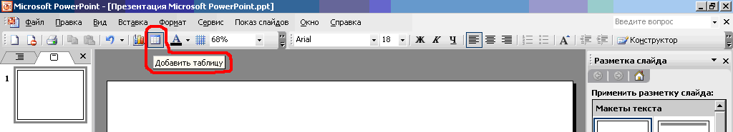

2. Нажав и удерживая левую клавишу мыши, выделить необходимое количество ячеек.
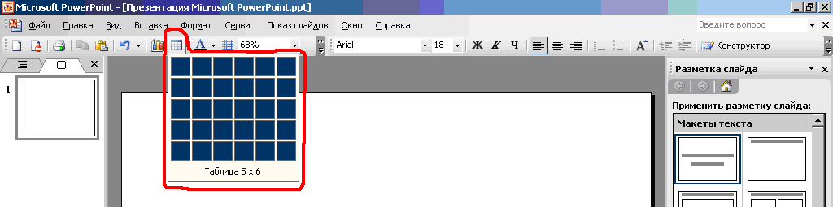

3.Заполнить таблицу значениями (название тем и номинал вопросов)
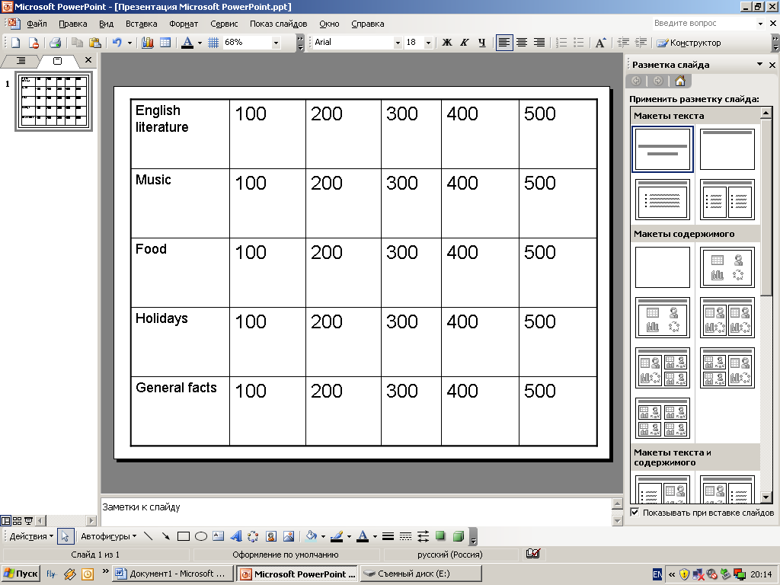

4.Правой кнопкой мыши нажимаем на левом поле под слайдом 1 и выбираем «создать слайд»
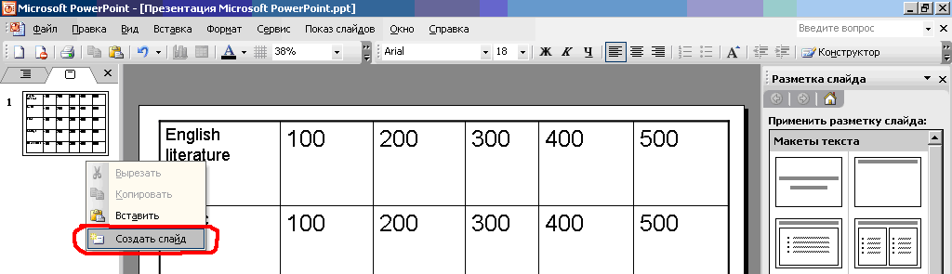

5.Создать слайды с вопросами
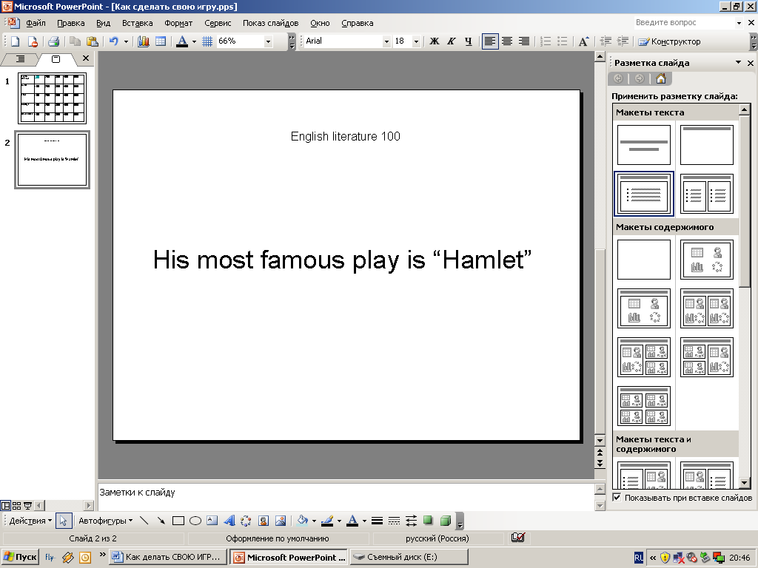
6. Возвращаемся к первому слайду. Выбираем нужный номинал вопроса, затем в меню «вставка» выбираем пункт «гиперссылка»
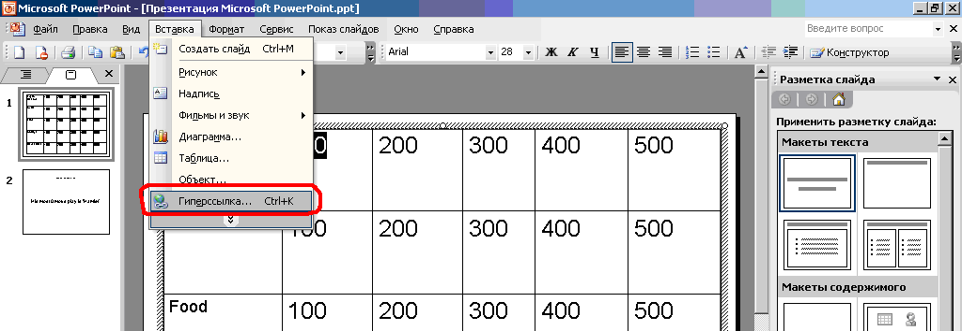

7. В появившемся меню выберите «местом в документе»
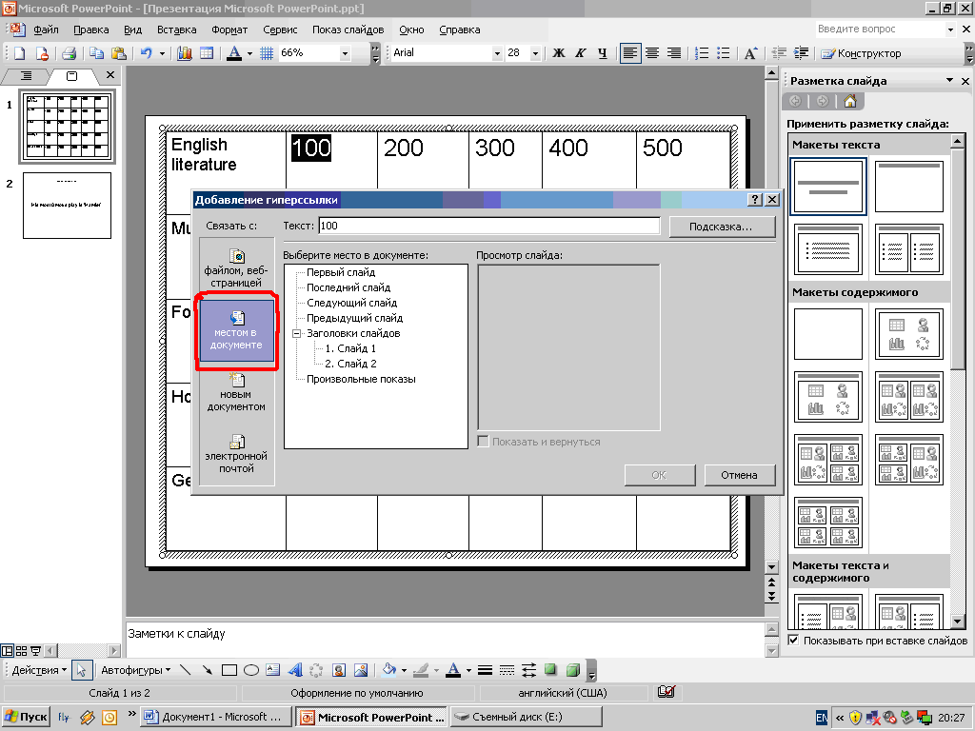

8. Выбираем нужный слайд. (Чтобы не перепутать слайд, воспользуйтесь просмотром слайдов)
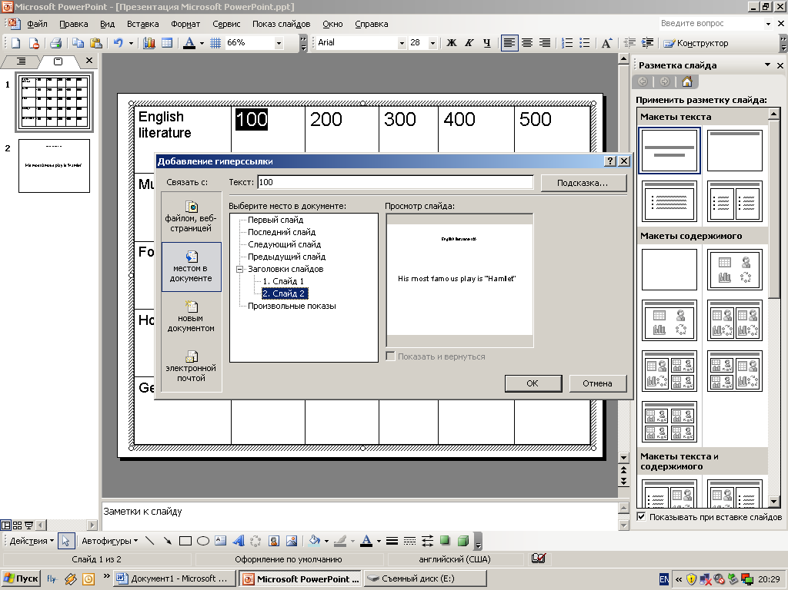
9. Выберите слайд с вопросом. Выделите вопрос и выберите в меню пункт «гиперссылка»
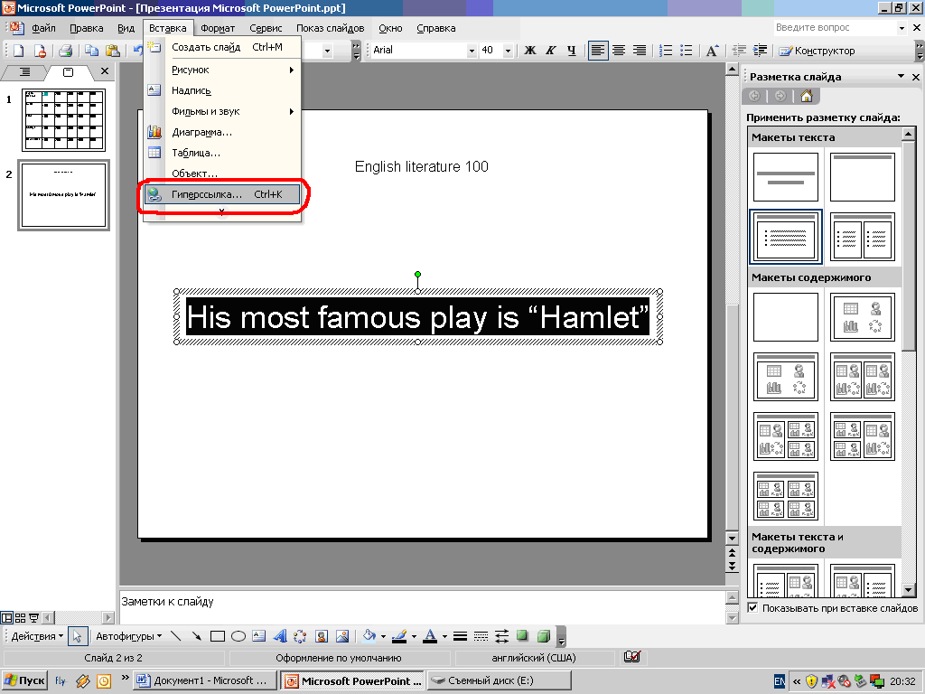

10. Выберите «местом в документе», слайд с таблицей вопросов.
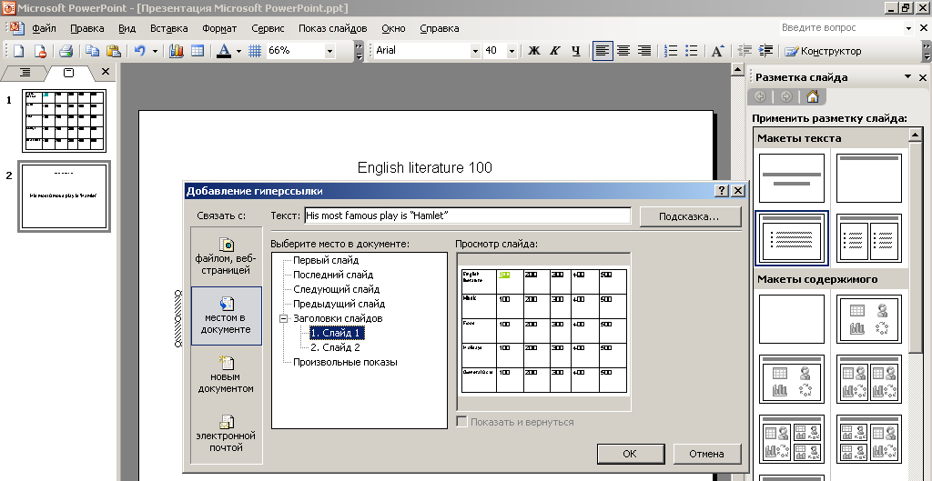

11. Сохранить в формате «презентация (ppt)»

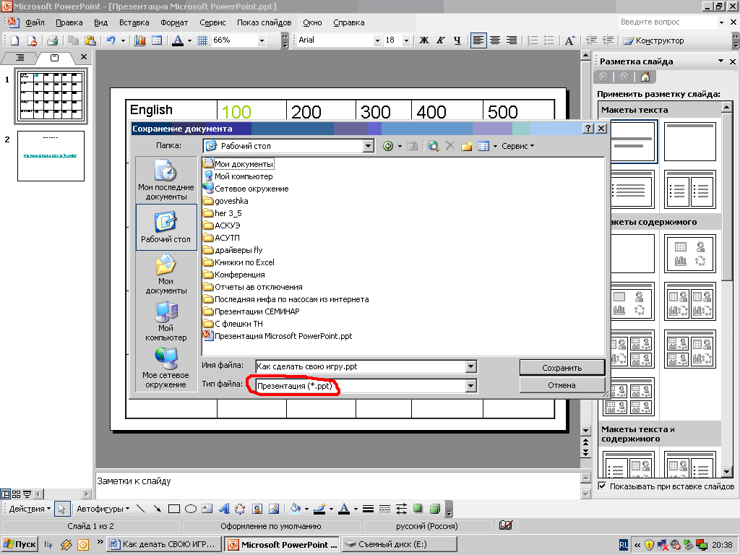

12. Для показа лучше сохранить в виде «демонстрации», чтобы избежать проблем с различными разрешениями экрана, отсутствием или устаревшей версией Microsoft Office PowerPoint.
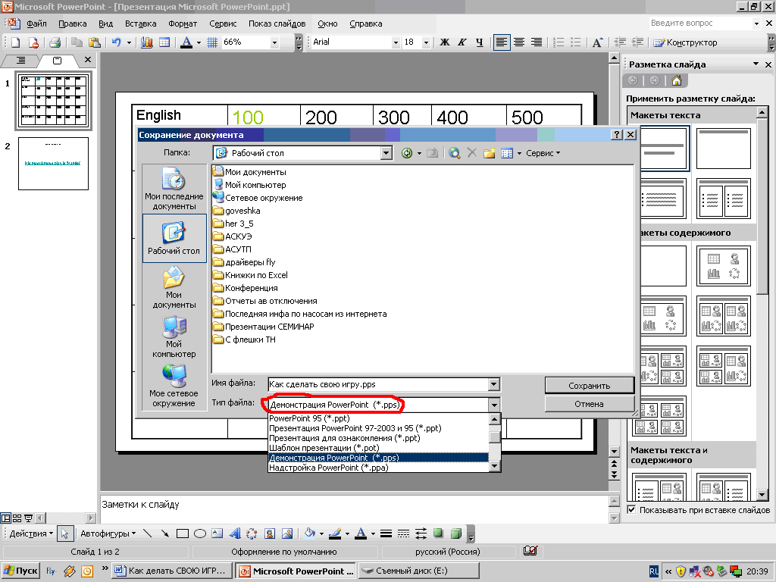

Список литературы.
- Умные уроки со Smart: Сборник методических рекомендаций по работе со Smart-устройствами и программами. М.: «ИНЭК», 2007
- Learning Teaching by Jim Scrivener. Macmillan, 2005
- Справка по Microsoft Office PowerPoint 2003.

